Le Blog e-Kart.frt  152, rue de Grandmont  37 550 Saint AVERTIN  Tel : 02 47 25 93 64  Fax : 09 72 44 29 60  Portable : 06 89 73 80 58  Mail : thierry.lequeu@gmail.com |   http://www.e-kart.fr
Opérateur : Thierry LEQUEU  Date : le lundi 24 juin 2019  Client : Kit Elec Shop | Moteur : ME0913 sous 96VDC  Variateur : SEVCON GEN4 110V 300A  Part : 634 A 13 210  Serial : 1608 100 132
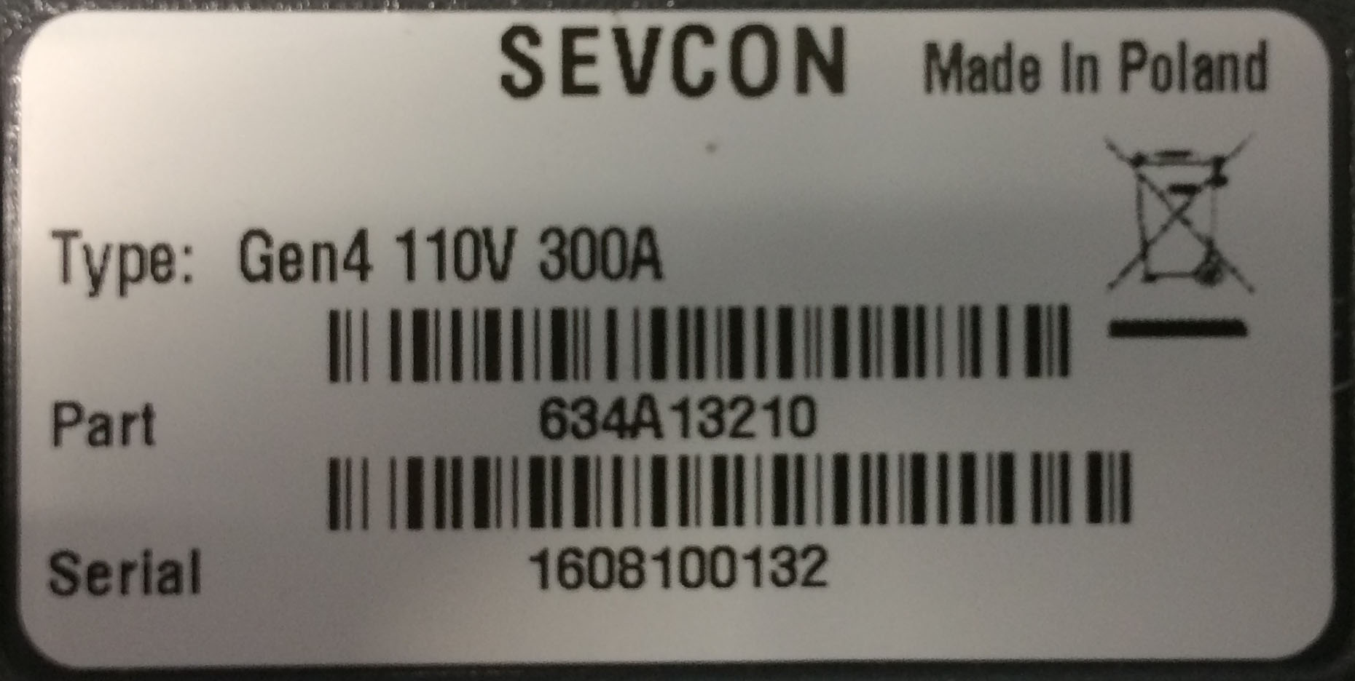
- Bus CAN = 1 MHz – Logiciel DVTC version 13.9
- Création du fichier EDS du genre « Gen4_pc0x07056e1e_rev0x00010015.eds »
- Software ver. : UK0319.55 : ce n’est pas la dernière du software 0703.0013 pour moteur synchrone.
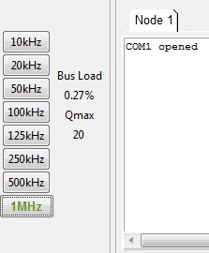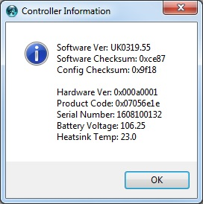
- Photo du câblage de puissance :
  - Phase U sur M1
  - Phase V sur M3
  - Phase W sur M2

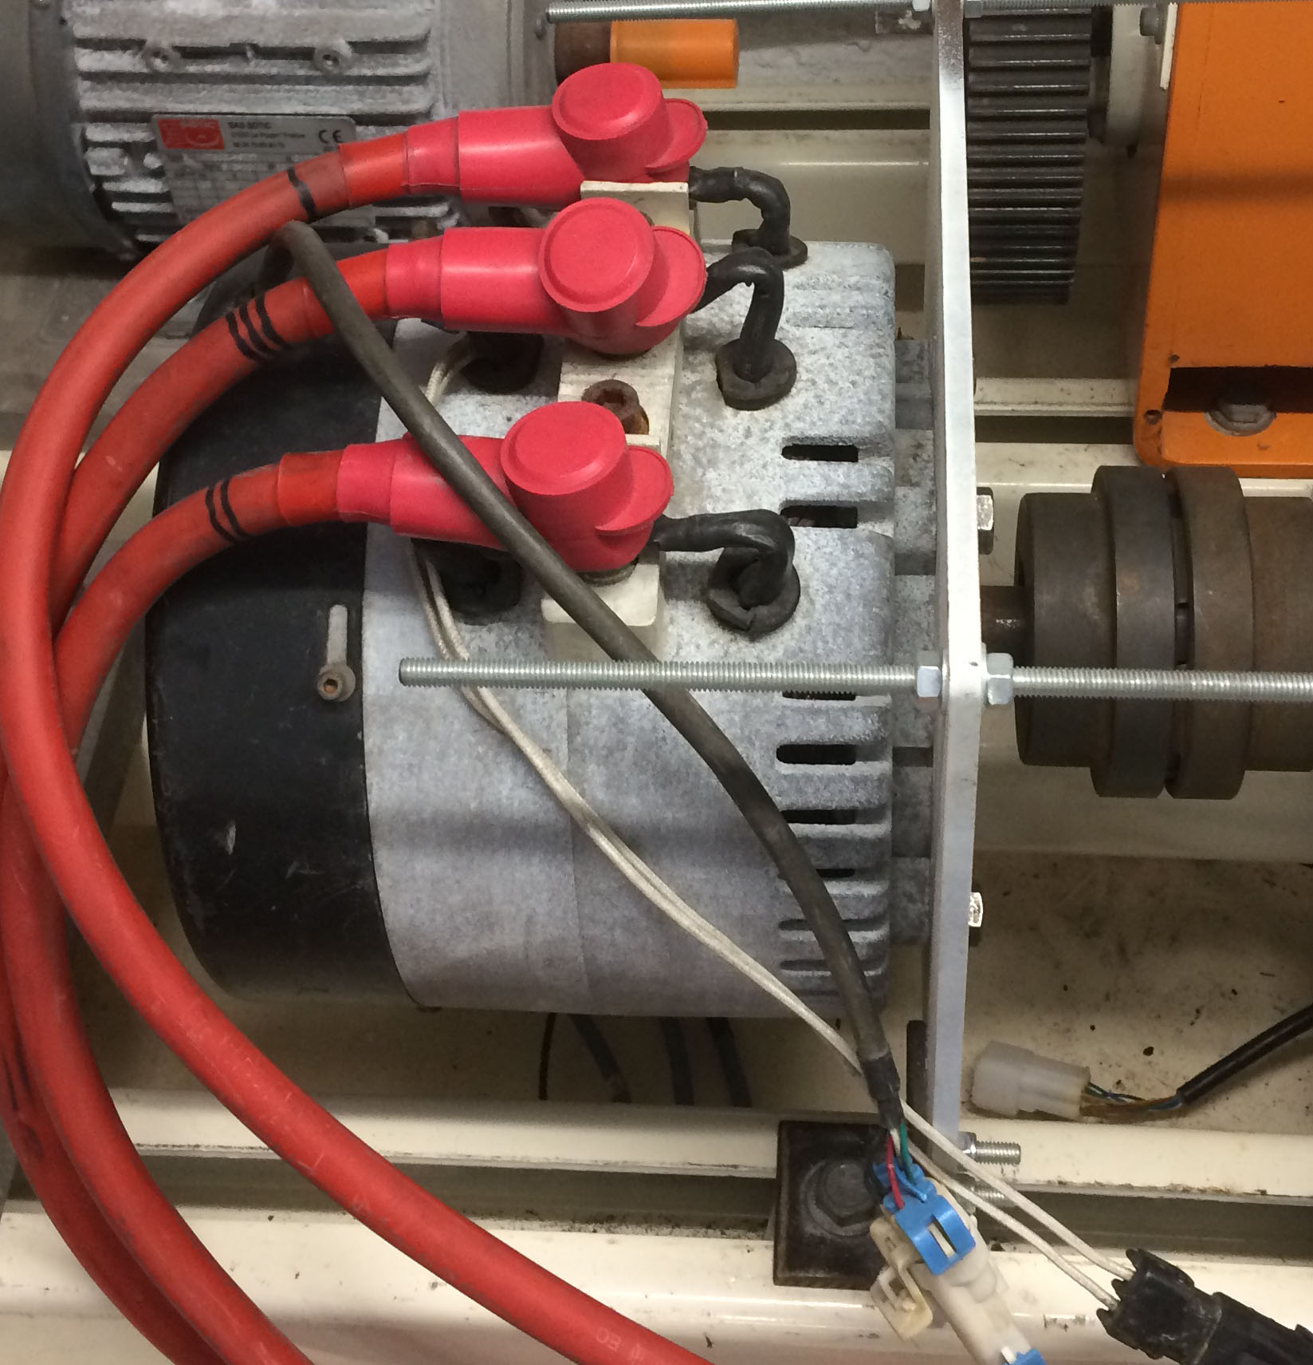
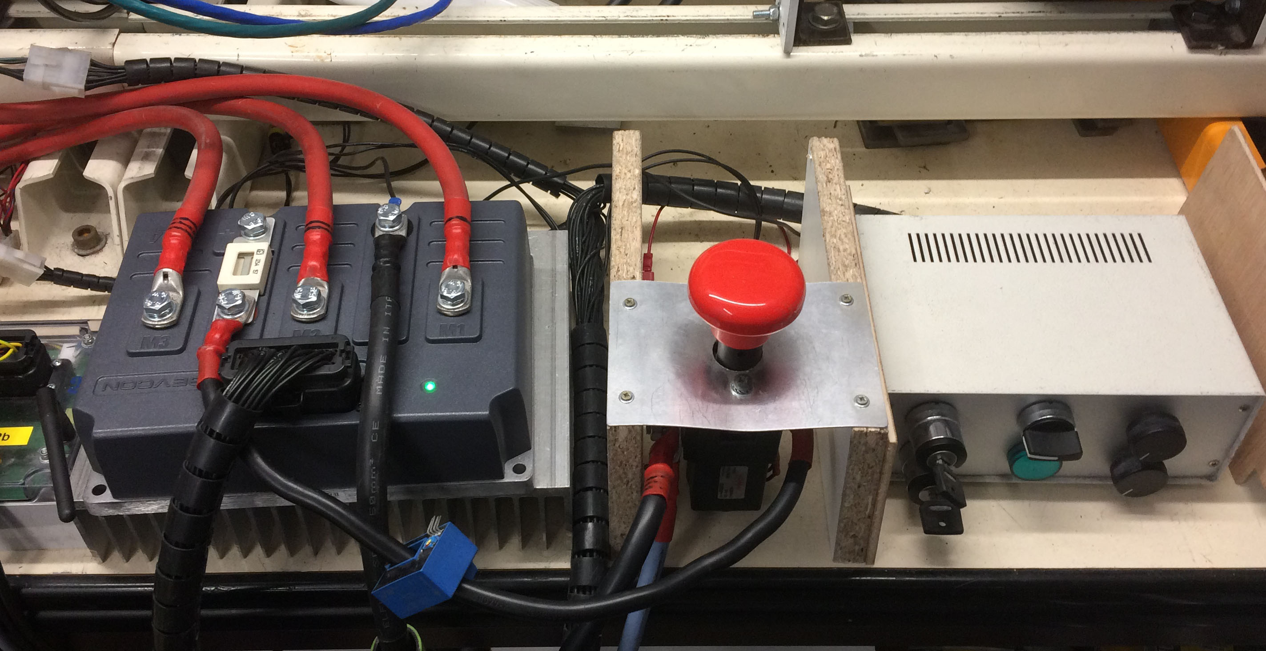

- Il faut débrancher les autres appareils du bus CAN (ClearView, GEN4…) et s’assurer qu’il y ait bien la résistance de terminaison de 120 ohms.
- Sauvegarde du fichier DCF : (510 ko, pas d’erreurs)
2019-06-24-MOTEUR-UK0319-55-110V-300A-S4-GEN4-Config-origine.dcf
- « Go Preoperational » puis chargement du nouveau SOFTWARE «0705_0013.dld » pour moteur synchrone PMSM, il y a des erreurs (normal) :

Node 1 fault (0x4681, Preop) set at 19:48:03, 24/06/19. Data (0x00 0x00 0x00). CANopen Error Code: 0x1000
found 1 memory ranges in C:/DVTC-DCF-DLD/DLD/0705_0013.dld (modified 10/08/2018 - 16:39:48):
...dsp-zeffer
programming dsp-zeffer on node 1 ....................OK
block checksum 0x012d6695
Node 1 fault (0x5043, Param fixed range) set at 19:50:21, 24/06/19. Data (0x00 0x00 0x00). CANopen Error Code: 0x6300
Node 1 fault (0x5044, Param dyn range ) set at 19:50:21, 24/06/19. Data (0x00 0x00 0x00). CANopen Error Code: 0x6300
Node 1 fault (0x4F41, Internal) set at 19:50:21, 24/06/19. Data (0x00 0x00 0x00). CANopen Error Code: 0x6100
Node 1 fault (0x5043, Param fixed range) set at 19:50:21, 24/06/19. Data (0x00 0x00 0x00). CANopen Error Code: 0x6300
Node 1 fault (0x5044, Param dyn range ) set at 19:50:21, 24/06/19. Data (0x00 0x00 0x00). CANopen Error Code: 0x6300
Node 1 fault (0x4F41, Internal) set at 19:50:21, 24/06/19. Data (0x00 0x00 0x00). CANopen Error Code: 0x6100
Node 1 fault (0x5043, Param fixed range) set at 19:50:21, 24/06/19. Data (0x00 0x00 0x00). CANopen Error Code: 0x6300
Node 1 fault (0x5044, Param dyn range ) set at 19:50:21, 24/06/19. Data (0x00 0x00 0x00). CANopen Error Code: 0x6300
Node 1 fault (0x4F41, Internal) set at 19:50:21, 24/06/19. Data (0x00 0x00 0x00). CANopen Error Code: 0x6100

- Fermeture de DVTC puis « Power Recycle ». Pas de création de fichier EDS .
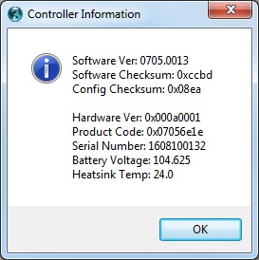
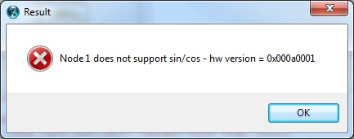

- « Go Pre-operational » et chargement du fichier DCF dans le variateur : un warning (normal…)
2019-06-13-ME0913-0705-0013-GEN4-110V-300A-PARINAUTES-Ok-a-vide-19h39.dcf

Node 1 fault (, Invalid event ID) set at 09:50:39, 25/06/19. Data ( ). CANopen Error Code:

Node 1 fault (0x5044, Param dyn range ) set at 09:50:40, 25/06/19. Data (0x00 0x00 0x00). CANopen Error Code: 0x6300
Node 1 fault (0x4F41, Internal) set at 09:50:40, 25/06/19. Data (0x00 0x00 0x00). CANopen Error Code: 0x6100
Node 1 fault (0x5043, Param fixed range) set at 09:50:40, 25/06/19. Data (0x00 0x00 0x00). CANopen Error Code: 0x6300
Node 1 fault (0x5044, Param dyn range ) set at 09:50:40, 25/06/19. Data (0x00 0x00 0x00). CANopen Error Code: 0x6300
Node 1 fault (0x4F41, Internal) set at 09:50:40, 25/06/19. Data (0x00 0x00 0x00). CANopen Error Code: 0x6100
sdo_wnx 1 0x4617 0x1 0xfffffffffffffffffff…

Node 1 fault (0x4F4C, OBD SS) set at 09:55:15, 25/06/19. Data (0x05 0x00 0x00). CANopen Error Code: 0x6100

Already logged in at a higher level
Failed writing 0 to 6086, 0 (“Motion profile type” Read Only !)
C:/DVTC-DCF-DLD/DCF/2019-06-13-ME0913-0705-0013-GEN4-110V-300A-PARINAUTES-Ok-a-vide-19h39.dcf downloaded to device OK
HEX!!! – 0x5620 – ROOT
- « Recycle Power » et relance de DVTC.
- Le bus CAN est en 250 kHz. Il n’y a plus d’erreur.

- Passage en 110V 300A avec la commande :  dvt(9) % lg 1 ?  Access Level: 0x00  0x00  dvt(10) % lg 1 4  OK  dvt(11) % lg 1 ?  Access Level: 0x04  0x04  dvt(12) % configure_voltage_items 1 110 300  set 0x2c00 0 to 0x06e0  set 0x2c01 1 to 0x0840  set 0x2c01 2 to 0x0959  set 0x2c02 1 to 0x04d0  set 0x2c02 2 to 0x0478  set 0x2C30 6 to 0x37  set 0x4612 1 to 0x0000  set 0x4612 3 to 0x0478  set 0x4612 5 to 0x05d8  set 0x4612 7 to 0x0948  set 0x4612 9 to 0x09e6  set 0x4612 11 to 0x09e6  set 0x4612 13 to 0x09e6  set 0x4612 15 to 0x09e6  set 0x4612 17 to 0x09e6  set 0x6075 0 to 0x000493e0  set 0x4641 2 to 0x012c  set 0x4641 12 to 0x06e0  invalid bareword "Abort"  in expression "Abort 0x06020000 / pow(2,6)";  should be "$Abort" or "{Abort}" or "Abort(...)" or ...  dvt(13) % | - Configuration des entrées/sorties :  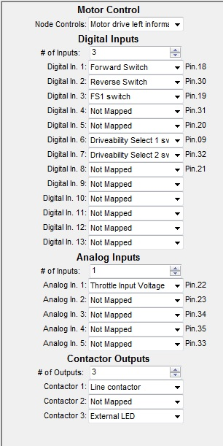

- La tension du relais est bien de 24V (18V après une seconde).
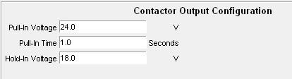
- Vérification de « Voltage Control Enable » pour la réduction de tension à 24V sur toutes les sorties analogiques :
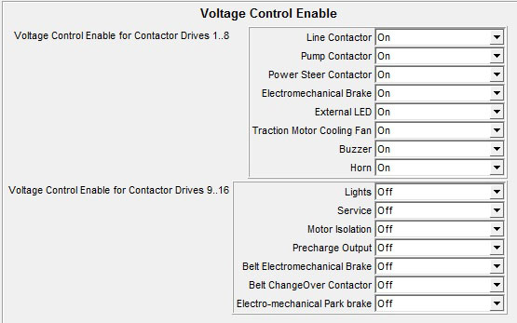
- Vérification de « Reduce to Hold Level Enable » uniquement sur le relais de puissance pour réduire la tension à 18V après une seconde :
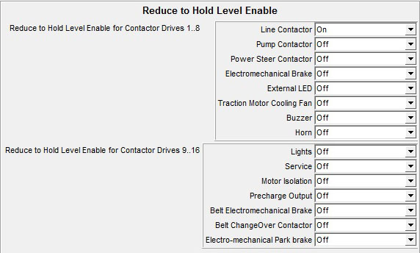

- Ajustement de la tension du potentiomètre à 10.9V max. C’est normal que le « Speed Limit Mode » soit égal à « Fixed at maximum ».
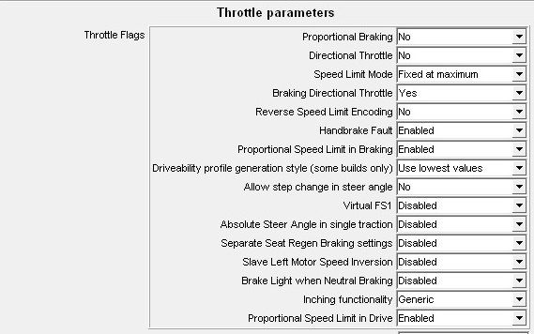
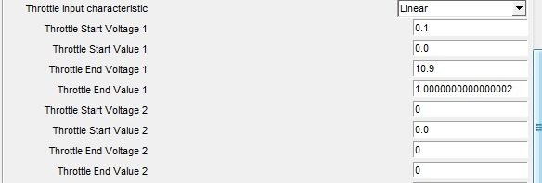
- « Baseline Profile » : mises à jour
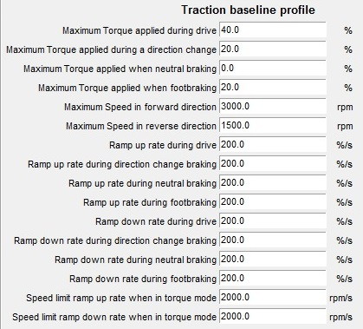
- Valeurs des gains : il y a un peu plus d’instabilité sur la régulation de vitesse
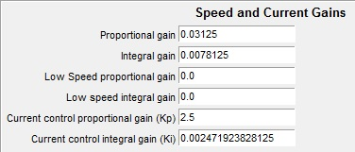
- Valeurs de la « Torque Maps 1 » : 120V 100A 10 kW 27 Nm nominale x3 = 81 Nm max.
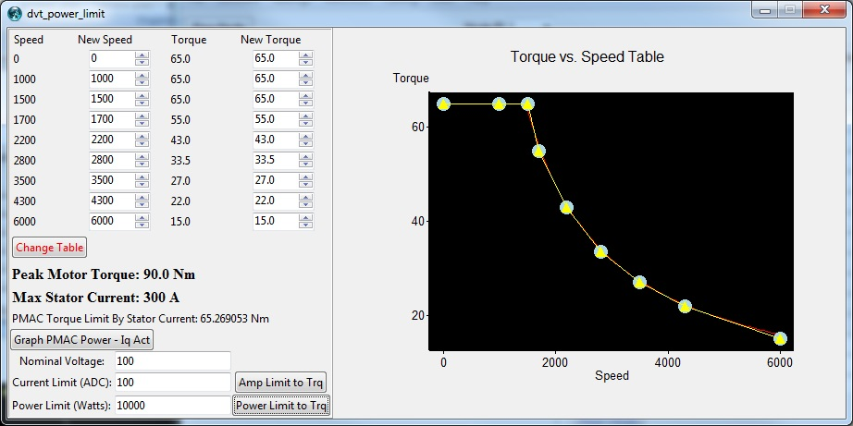
- Vérification des seuils de coupure de la batterie 96V plomb avec 8 x 12V :
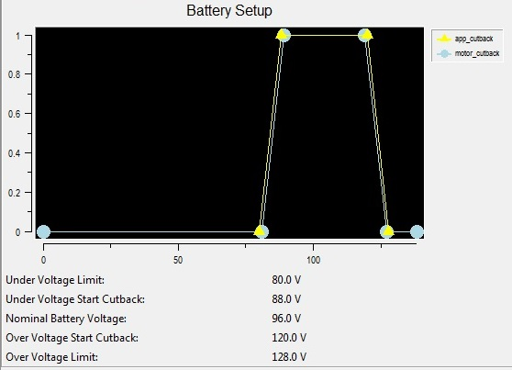
- On a plus le défaut « Precharge Fail » …
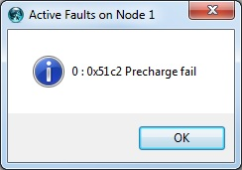
- Comparaison avec le fichier d’origine « 0x5824 Maximum line contactor arcing voltage » :
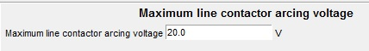
- Comparaison avec le fichier d’origine « 0x5820 Final precharge level » : de 80% vers 90%
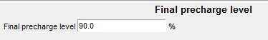
- Comparaison avec le fichier d’origine « 0x5820 Minimum precharge level » : 5V → 10V
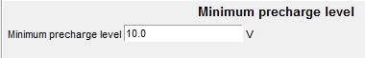
- Plus d’erreur « Precharge Fail » !
- « Go Operationnal » . Le moteur fonctionne très bien en marche avant et en marche arrière, sans couronne inertielle.
- Passage en « Node = 1 », « Recycle Power » et relance de DVTC.

- En 250 kHz « Go Pre-operational » pour la sauvegarde du fichier DCF : (518 ko, 0705.0013, pas d’erreur)

2019-06-25-ME0913-0705-0013-GEN4-110V-300A-KES-Ok-a-vide-10h11-Pre-Op.dcf

